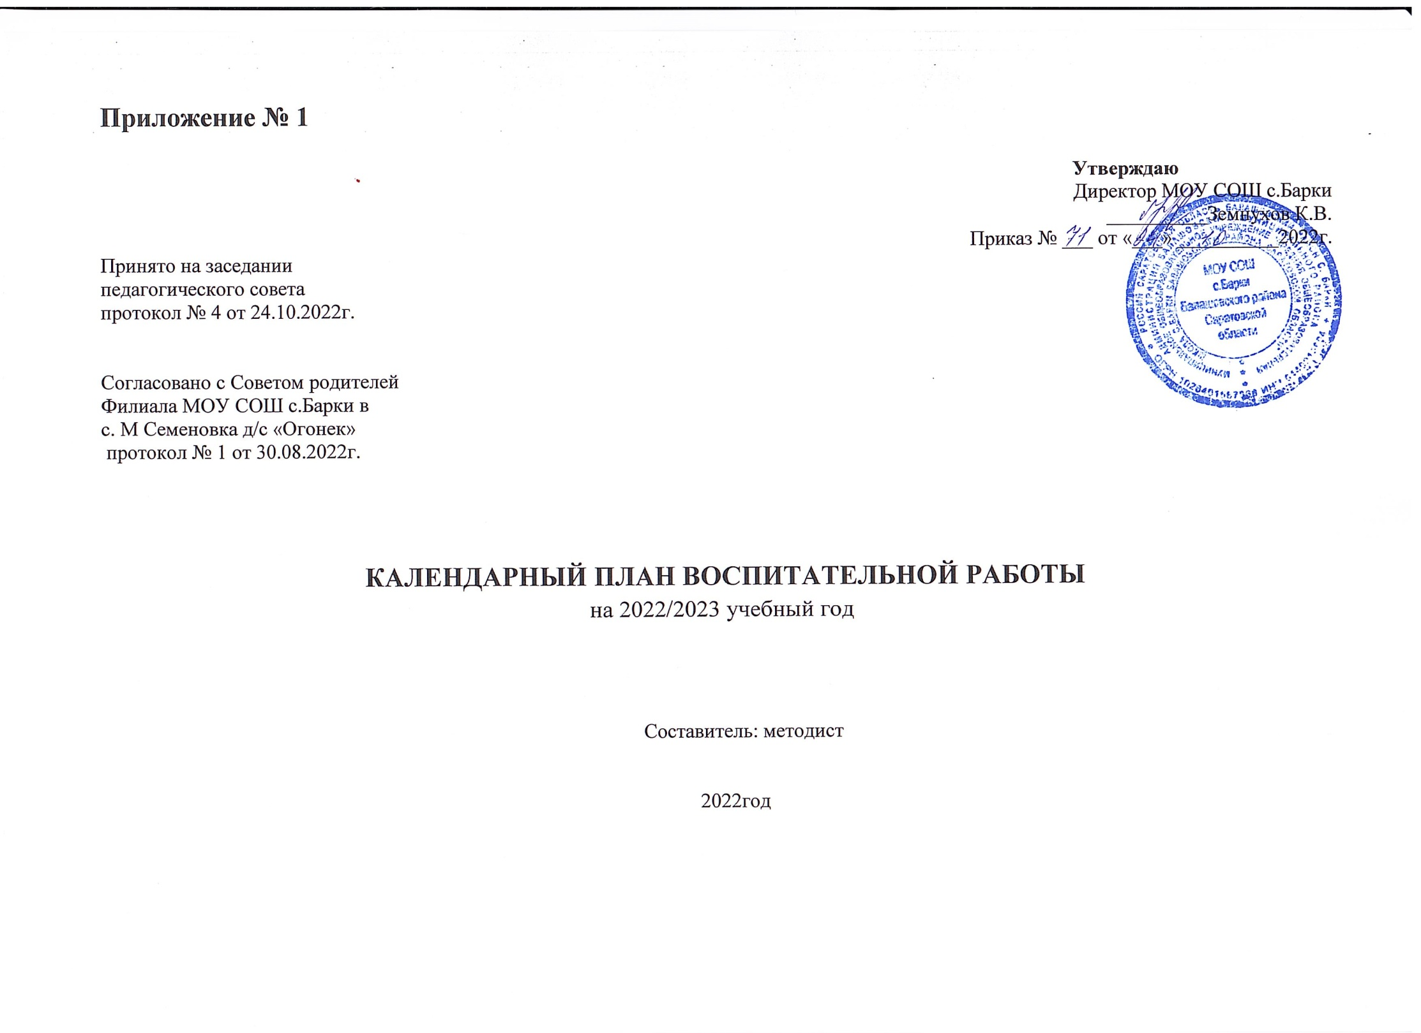

|  |  |  |  |
| --- | --- | --- | --- |
| Месяц | Дата | Мероприятия | Направления воспитания/ценности |
| С  Е  Н  Т  Я  Б  Р  Ь | 1 сентября  День знаний | Тематическое развлечение «День знаний»  (Все подгруппы) | Социальное |
| 3 сентября  День окончания второй мировой войны | Беседа с детьми подготовительной подгруппы «Горькая память войны» | Родина/Патриотическое познание |
| 7 сентября  210 лет со дня Бородинского сражения | Презентация «Недаром помнит вся Россия»  Старшая/подготовительная подгруппа | Родина/Патриотическое познание |
| 8 сентября  Международный день распространения грамотности | Беседа  «Что значит быть грамотным» | Познавательное/ Социальное |
| 27 сентября  День дошкольного работника | Праздник «В гостях у воспитателя». Беседы, стихи загадки про учителей и  воспитателей. | Познавательное/  Патриотическое/  Социальное |
| 30 сентября | Изготовление открыток бабушкам и дедушкам ко дню пожилого человека | Патриотическое/  Социальное/Трудовое |
| О  К  Т  Я  Б  Р  ь | 1 октября  Международный день музыки | Тематическое развлечение «День рождения музыки» | Этико-эстетическое |
| 5 октября  День учителя | Беседы, стихи, загадки про учителей и воспитателей | Социальное /Познавательное  /Трудовое |
| 16 октября  День отца в России | День отца в России. Беседы и вечера стихов «О папе».  Акция в социальных сетях видеоролик – поздравление для пап | Патриотическое/  Познавательное/  Социальное |
| 25 октября  Международный день школьных библиотек | Экскурсия в школьную библиотеку, беседы о дружбе с книгой | Познавательное Этико-эстетическое |
| 28 октября  День осени | Праздник «Волшебный зонтик осени» | Познавательное/ Этико-эстетическое/ Социальное |
| Н  О  Я  Б  Р  Ь | 4 ноября  День народного единства | Беседы: «Россия - многонациональная страна».  Праздник «Родина - не просто слово» | Патриотическое/  Познавательное/  Социальное/  Этико-эстетическое |
| 19 ноября.  310 лет со дня рождения М.  В. Ломоносова | Беседы с детьми о М. В. Ломоносове, о его стремлении к науке, о той роли, которую он в ней сыграл | Познавательное /Патриотическое /Трудовое |
| 22 ноября. День  словаря | Беседы о словесности и словаре  Досуг «Будем со словарем дружить!»  Составление словаря группы | Познавательное |
| 27 ноября  День матери в России | Праздник «Мама солнышко мое» | Патриотическое/  Познавательное/  Социальное/  Семейное |
| 30 ноября  День Государственного герба Российской Федерации | Беседа  День утверждения Государственного герба РФ | Патриотическое/  Познавательное |
| Д  Е  К  А  Б  Р  Ь | 3 декабря.  День неизвестного солдата | Презентация для детей подготовительной группы «День неизвестного солдата»  Чтение стихотворения «Неизвестный солдат» | Патриотическое/  Познавательное/  Гражданственность |
| 9 декабря.  День героев Отечества | Ознакомление детей с художественной  литературой: Т. А. Шорыгина  «Спасатель», С. Я. Маршака «Рассказ о неизвестном герое»  Встреча с военными  Спортивно-игровые мероприятия на  смелость, силу, крепость духа  Возложение цветов к памятнику  защитникам Отечества | Патриотическое/ Познавательное/  Социальное |
| 12 декабря.  День Конституции  Российской Федерации  Всероссийская акция  «Мы — граждане России!» | Тематические беседы об основном  законе России, государственных символах. | Патриотическое /Познавательное  /Социальное |
| Я  Н  В  А  Р  Ь | 27 января.  День полного освобождения  Ленинграда от фашистской  блокады (региональный  компонент) | Беседа с презентациями  «900 дней блокады», «Дети блокадного  Ленинграда», «Дорога жизни»  Знакомство с художественной  литературой и музыкальными  произведениями по теме  Оформление папки-передвижки  «Мы помним, мы гордимся» | Патриотическое/  Социальное/  Познавательное |
| Ф  Е  В  Р  А  Л  Ь | 8 февраля.  День российской науки | Тематическая неделя «Хочу все знать»  Проведение опытов с водой, солью,  пищевой содой, с пищевыми  красителями, мыльными пузырями, с воздухом  Виртуальная экскурсия с демонстрацией  мультимедийной презентации «Новости  российской науки» | Патриотическое/  Познавательное |
| 21 февраля.  Международный день  родного языка | Девиз дня: «Богат и красив наш русский  язык» (сопровождение всех режимных  моментов произведениями устного  народного творчества)  Беседа «Мы — россияне, наш язык  — русский»  Разучивание пословиц и поговорок  Выставка «Стена добрых слов» | Патриотическое/  Социальное  Познавательное/  Этико-  эстетическое |
| 23 февраля.  День защитника Отечества | Беседа «Военные профессии»  Конкурс «Санитары»  Игры «Танкисты», «Пограничники и  нарушители», «Ловкие и смелые  моряки»  Праздник «Спасибо армии родной!» | Патриотическое/  Социальное/  Познавательное/  Этико-  эстетическое/  Физическое и  Оздоровительное  /Семья |
| М  А  Р  Т | 8 марта.  Международный женский  день | Праздник к 8 марта «Маму поздравляют малыши» | Патриотическое  /Социальное  /Познавательное/  Этико-  эстетическое |
|  | 18 марта  День воссоединения Крыма с Россией | Беседа «Крымская весна»  Рассматривание иллюстраций на тему «Достопримечательности Крыма»  Беседа о городах Крыма  Чтение стихотворения Павлова Н.И. «Наш Крым» | Патриотическое  /Социальное  /Познавательное/  Этико-  Эстетическое  /Гражданское |
| 27 марта  Всемирный день театра | Знакомство с правилами поведения в театре  Разыгрывание аудиосказки «Репка», «Красная шапочка»  Игра на развитие пластических способностей «Кактус и ива» | Патриотическое  / Речевое  /Социальное  /Познавательное |
| А  П  Р  Е  Л  Ь | 12 апреля  День космонавтики, 65 лет со дня запуска СССР первого искусственного спутника Земли | Развлечение ко дню космонавтики «Космическое путешествие»  Просмотр видеофильма (о космосе,  космических явлениях  Конструирование ракет | Познавательное/  Трудовое  /Этико-эстетическое  /Патриотическое |
| 22 апреля.  Всемирный день Земли | Беседы с детьми об экологических  проблемах на Земле, мероприятие  «Сбор батареек», слушание стихотворений, пословиц и поговорок о природе, разгадывание загадок, Д/ игра «Живая – неживая природа», Д/ игра «Звери, рыбы, насекомые» | Познавательное  /Экологическое |
| М  А  Й | 1 неделя мая  Праздник весны и труда | Слушание и исполнение песен о  труде, слушание музыки о весне  Знакомство с пословицами и  поговорками о труде | Трудовое  Познавательное  /Этико-эстетическое  /Социальное |
| 9 мая.  День победы  Международная акция  «Георгиевская ленточка» | Праздник «День победы»  Оформление выставки детского  изобразительного творчества  в приемной детского сада «Спасибо за  мир!»  Проведение акции совместно  с родителями «Повяжи, если помнишь» | Познавательное  Патриотическое  Социальное  Семья |
| 24 мая.  День славянской письменности  и культуры | Беседы на тему азбуки, конкурс букв-  поделок «Кириллица» и «Глаголица»,  проект «Неделя славянской  письменности» | Познавательное  Патриотическое |
| И  Ю  Н  Ь | 1 июня  День защиты детей | Праздничное мероприятие «Солнечное лето  для детей планеты» | Патриотическое/  Социальное/  Семья |
| 6 июня.  День русского языка | Слушание и совместное пение  различных песен, потешек, пестушек  Драматизации «Русские богатыри»,  «Сказки Пушкина». | Познавательное  Патриотическое  Социальное |
| 12 июня. День  России | Тематические занятия, познавательные  беседы о России, государственной  символике, малой родине  Выставка детских рисунков «Россия —  гордость моя!» | Познавательное  Патриотическое  Социальное |
| 22 июня.  День памяти и скорби | Поэтический час «Мы о войне стихами  говорим»  Тематические беседы «Страничка  истории. Никто не забыт»  Прослушивание музыкальных  композиций «Священная война», «22  июня ровно в 4 часа…», «Катюша»  Игра «Перевяжи раненого солдата»,  «Саперы», «Разведчики» | Познавательное  Патриотическое |
| И  Ю  Л  Ь | 8 июля.  День семьи, любви и  верности | Беседы «Моя семья», интерактивная игра  «Мамины и папины помощники»,  творческая мастерская «Ромашка на  счастье», презентация поделок «Герб  моей семьи» | Социальное/  Семья |
| 30 июля  День Военно-морского флота | Беседы «Что такое флот», «Почему флот называется морским», «Зачем флот нужен нашей стране»  Конкурс рисунка «Чудо–корабль» | Трудовое  Познавательное  /Этико-эстетическое  Патриотическое |
| А  В  Г  У  С  Т | 14 августа.  День физкультурника | Совместная разминка, эстафеты на ловкость  и скорость, тематические игры и забавы:  «это я, это я — это все мои друзья…»  «прыгни дальше», «лукошко»,  перетягивание каната и пр. | Физическое  и оздоровительное/  Этико-эстетическое |
| 22 августа.  День государственного  флага Российской  Федерации | Выставка, посвященная Дню  Российского флага  Игры «Собери флаг», «Что означает этот цвет?»,  «Передай флажок», «Чей флажок быстрей  соберется?», «Будь внимательным»,  «Соберись в кружок поц вету» | Патриотическое |
| 27 августа.  День российского кино | Беседы на темы: «Что мы знаем о  кино?», «Как снимают кино?»  Дидактические игры «Придумай новых  героев» и «Эмоции героев»  Рисованием на тему «Мой любимый  герой мультфильма» | Этико-эстетическое  /Социальное |